1. ¿Cuándo usar la sobrecarga de constructores?

Algunas veces hay una necesidad de inicializar un objeto de diferentes maneras. Esto se puede hacer usando la sobrecarga de constructor. Hacerlo le permite construir objetos de varias maneras.

Tomemos un ejemplo para comprender la necesidad de sobrecargar constructores. Considere el siguiente programa:

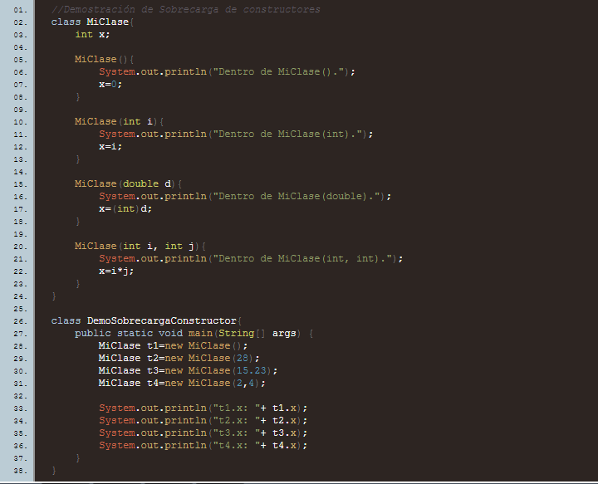

4. Sobrecarga de constructores vs Sobrecarga de métodos

Estrictamente hablando, la sobrecarga del constructor es algo similar a la sobrecarga de métodos. Si queremos tener diferentes formas de inicializar un objeto usando un número diferente de parámetros, entonces debemos hacer una sobrecarga de constructor ya que hacemos sobrecarga de método cuando queremos diferentes definiciones de un método basadas en diferentes parámetros.[1]

[1] <https://javadesdecero.es/poo/sobrecarga-de-constructores/>

[2] <http://c.conclase.net/curso/?cap=029#inicio>

SOBRECARGA DE CONSTRUCTORES O MÉTODOS.

En este apartado vamos a ver cómo una clase en Java puede tener más de un constructor y a entender qué implicaciones y significado tiene esto. Escribiremos el código de una clase y lo compilaremos para ir analizando en base a este código cómo se generan clases con varios constructores y el significado del concepto de sobrecarga de constructores o métodos.

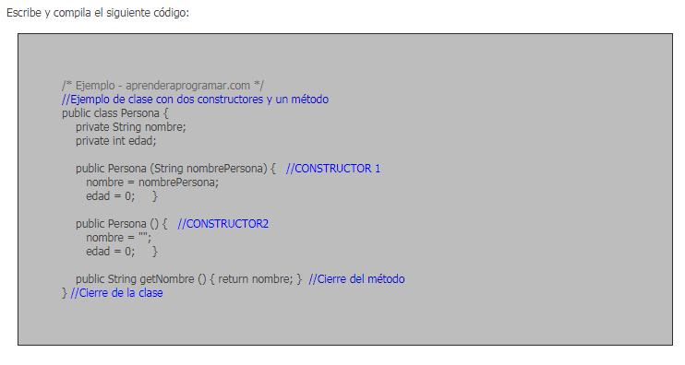

Hemos definido una clase, denominada Persona, que nos permite crear objetos de tipo Persona. Todo objeto de tipo Persona estará definido por dos campos: nombre (tipo String) y edad (tipo entero), y admitirá un método: getNombre(). Al realizar la invocación nombreDelObjeto.getNombre() obtendremos el atributo nombre del objeto.

La clase tiene dos constructores. ¿Qué significado tiene esto? Pues que podremos crear personas de dos maneras distintas:

a) Personas que se creen con el constructor 1: habrá de indicarse, además del nombre del objeto, el parámetro que transmite el nombre de la persona.

b) Personas que se creen con el constructor 2: no requieren parámetros para su creación y se inicializan a unos valores por defecto (nombre cadena vacía y edad cero).

Cuando más de un constructor o método tienen el mismo nombre pero distintos parámetros decimos que el constructor o método está sobrecargado. La sobrecarga de constructores o métodos permite llevar a cabo una tarea de distintas maneras (por ejemplo crear un objeto Persona con un nombre ya establecido o crearlo sin nombre establecido).

Pulsa sobre el icono de la clase y elige la opción new Persona() para crear un objeto. Seguidamente, pulsa de nuevo sobre el icono de la clase y con botón derecho elige la opción correspondiente al otro constructor disponible new Persona(String nombrePersona). Introduce un nombre como parámetro, por ejemplo “Juan Pérez”. A continuación, utiliza el inspector de objetos para comprobar cuál es el estado de cada objeto.

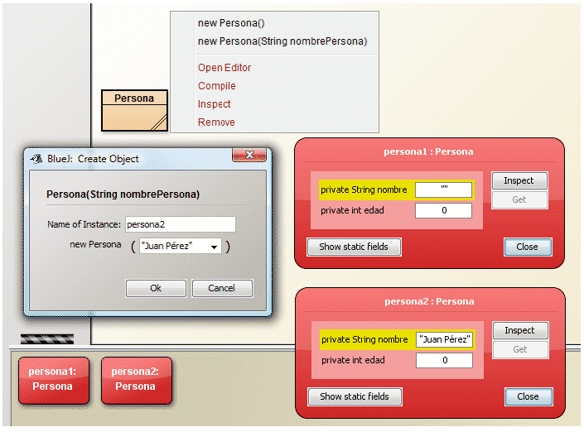

La existencia de dos constructores se ha visto reflejada en que disponemos de más de una opción de new Persona para crear objetos. Según la opción que elijamos, el objeto Persona se creará de una forma u otra. Esto nos lleva a la conclusión de que cada constructor define una forma de crear objetos.

[3] <https://www.aprenderaprogramar.com/index.php?option=com_content&view=article&id=506:clases-con-dos-o-mas-constructores-en-java-sobrecarga-de-constructores-o-metodos-ejemplo-cu00640b&catid=68&Itemid=188>